导师简介
姓名 | 曾云 | 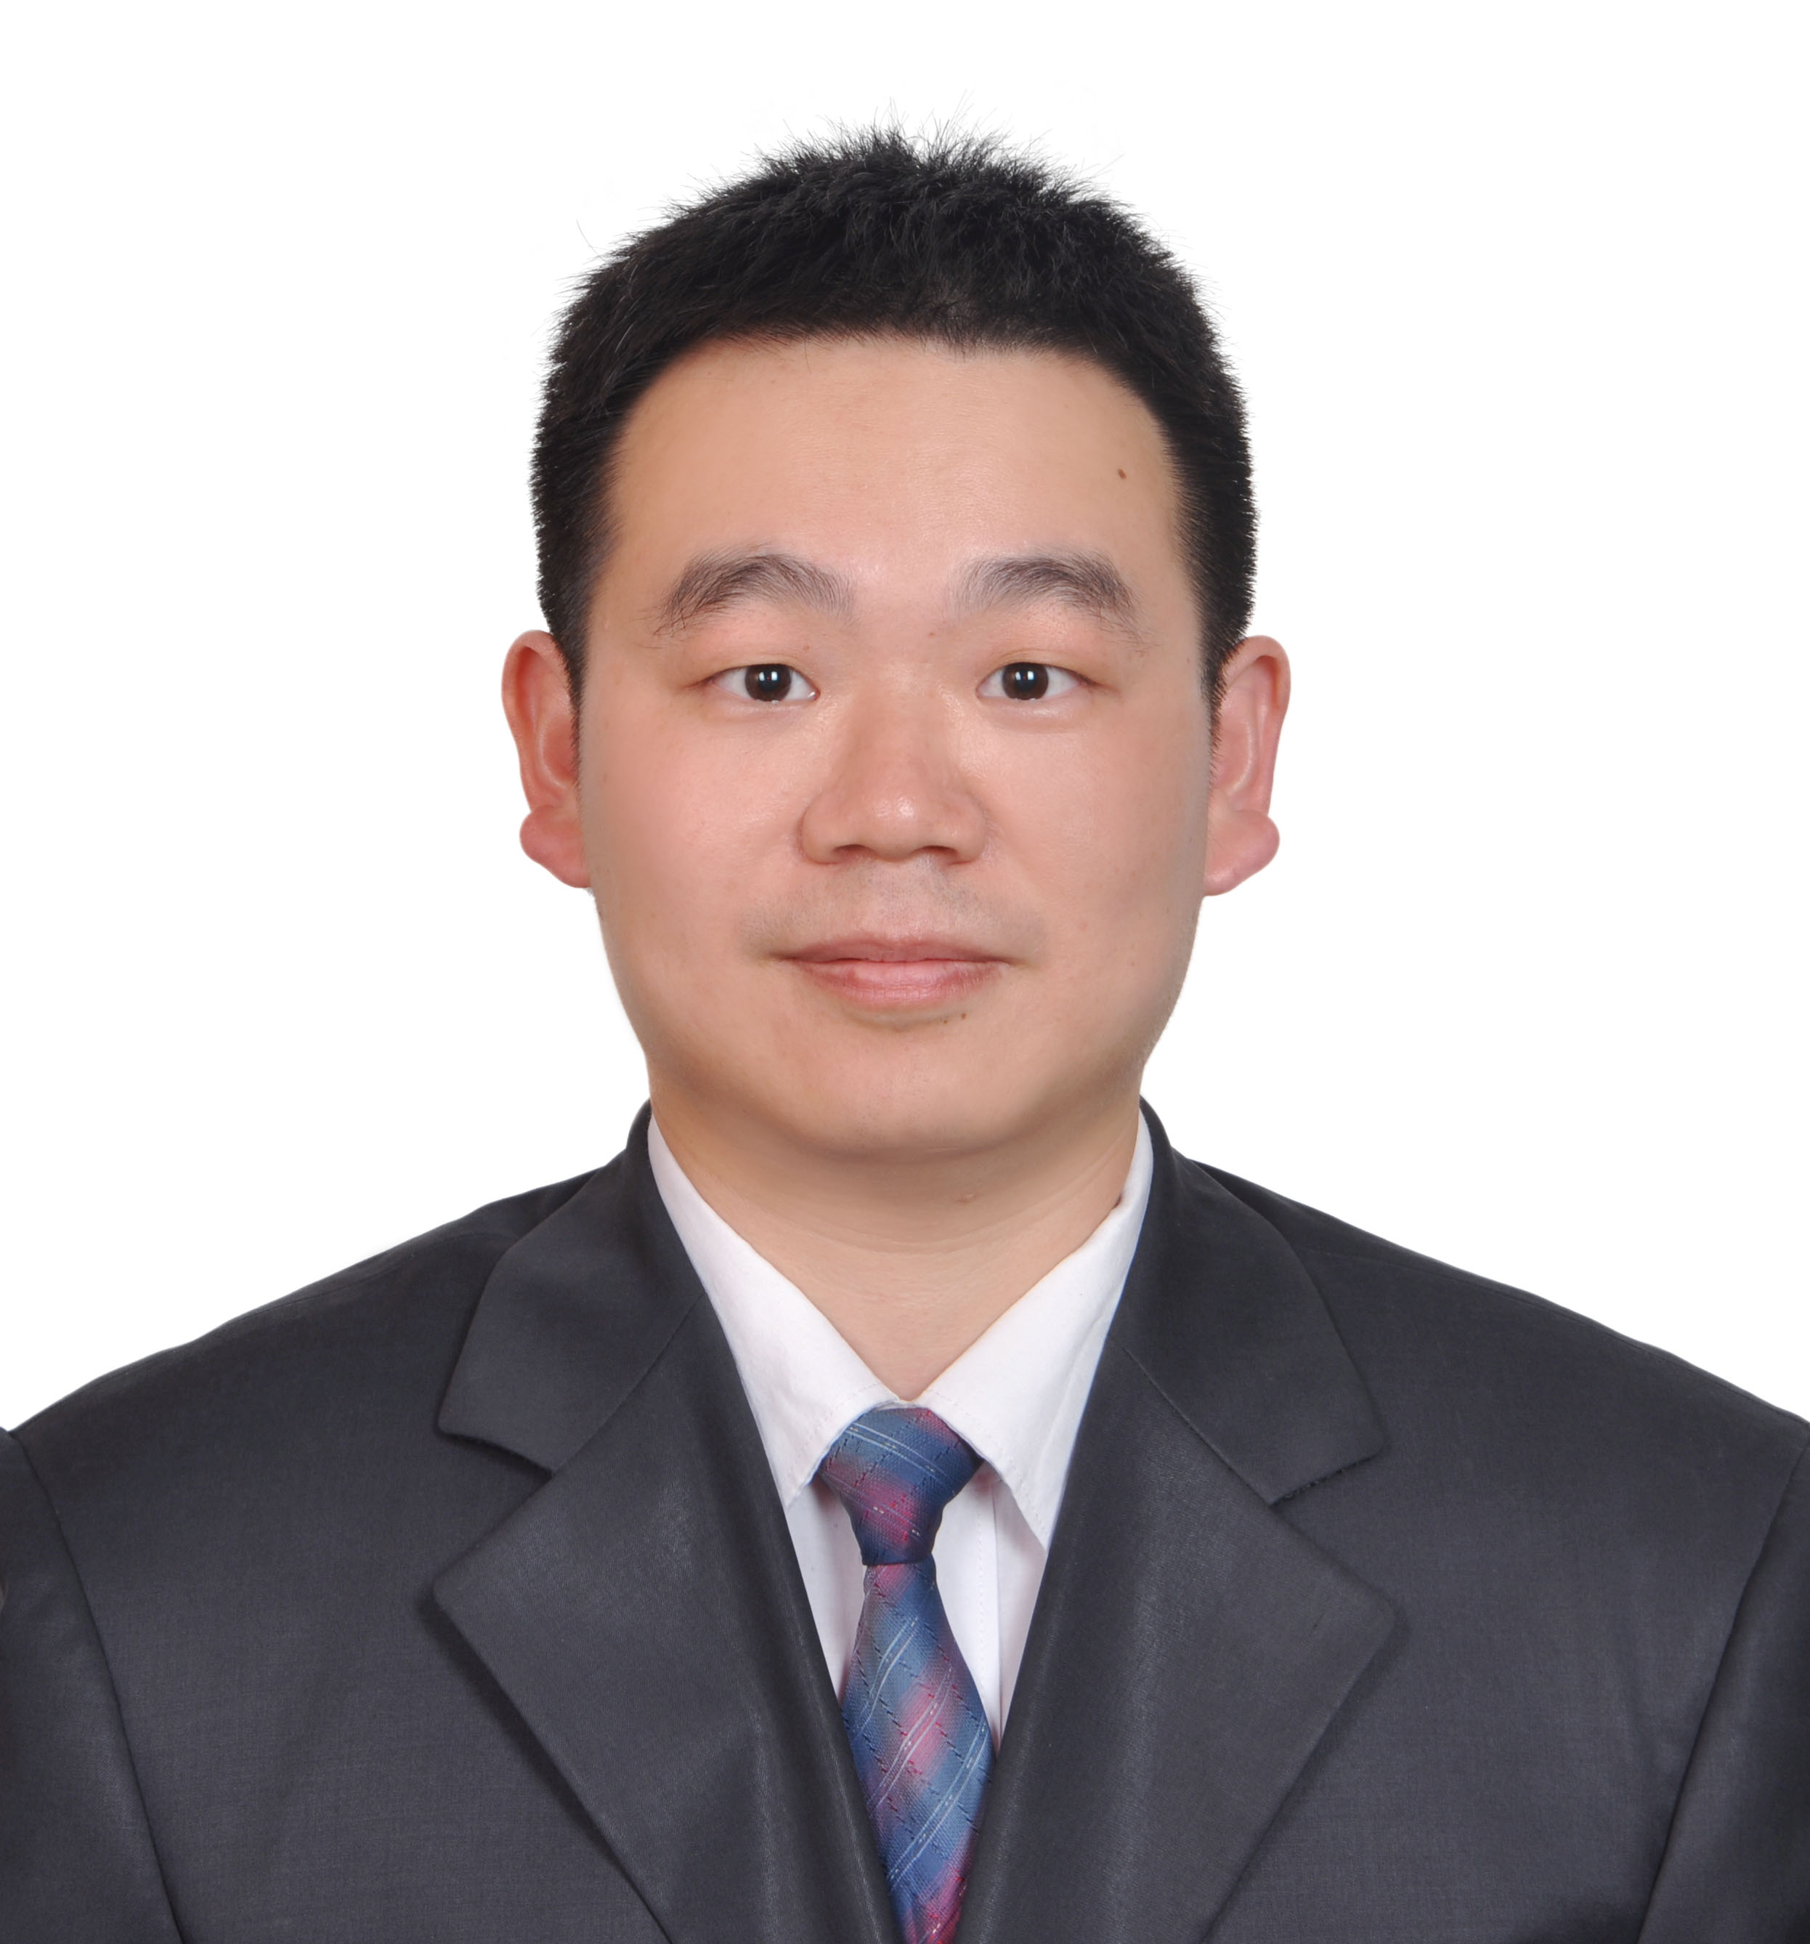
出生年月 | 1981年8月
单位 | 湖北医药学院第二临床学院/附属国药东风总医院
所属学科 | 临床医学-外科学-骨外科
职称、职务 | 副教授，副主任医师，硕士研究生导师，脊柱外科副主任
E-mail | 27323585@qq.com
联系方式（办公电话） | 0719-8272457
研究方向 | 1.脊柱脊髓损伤性疾病诊治  2.颈肩腰腿痛疾病诊治
个人简介 | 曾云，男，1981年8月生，中共党员，硕士，副教授，副主任医师，硕士研究生导师，湖北医药学院附属国药东风总医院脊柱外科副主任；十堰市医学会骨科第二届专业委员会秘书，十堰市医师协会骨科医师第一届专业委员会秘书，十堰市医学会微创骨科第一届专业委员会委员，十堰市医学会创伤骨科第一届专业委员会委员。从事脊柱脊髓损伤性疾病诊治、颈肩腰腿痛疾病诊治等方向的研究工作。  主持完成科研项目3项，其中湖北省卫生和计划生育委员会指导项目1项、十堰市科技局引导性科研项目1项及湖北医药学院药护学院教学研究课题1项，参与省市级科研项目多项；发表论文10余篇，其中SCI收录论文2篇；获湖北省科技进步奖三等奖2项，十堰市科技进步二等奖1项，十堰市科技进步奖三等奖1项。

